- wireshark 包捕获的截图。
如下图所示
图1 — SYN 握手请求（类型 0x01）
客户端发送，5字节纯头部，首字节 01 表示 SYN。完整 hex：01 51 39 00 00，其中 5139（大端）= 20793 = 学号 2821 XOR 0x5A3C。Server收到后验证学号，合法则进入握手第二步。
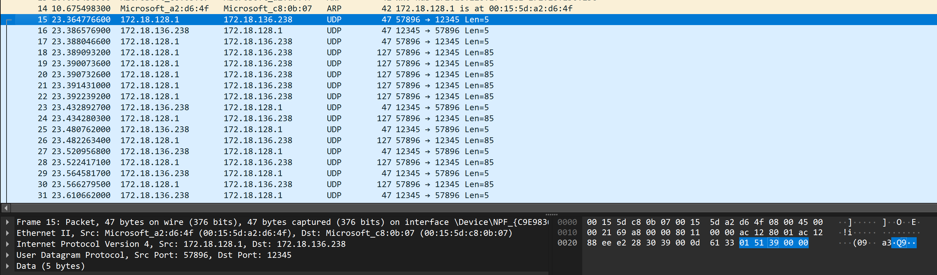
图一
图2 — SYN-ACK 握手确认（类型 0x02）
服务器发送，5字节纯头部，首字节 02 表示 SYN-ACK。完整 hex：02 00 00 0000，表示服务器同意建立连接。Client 收到后回复 ACK 完成三次握手。 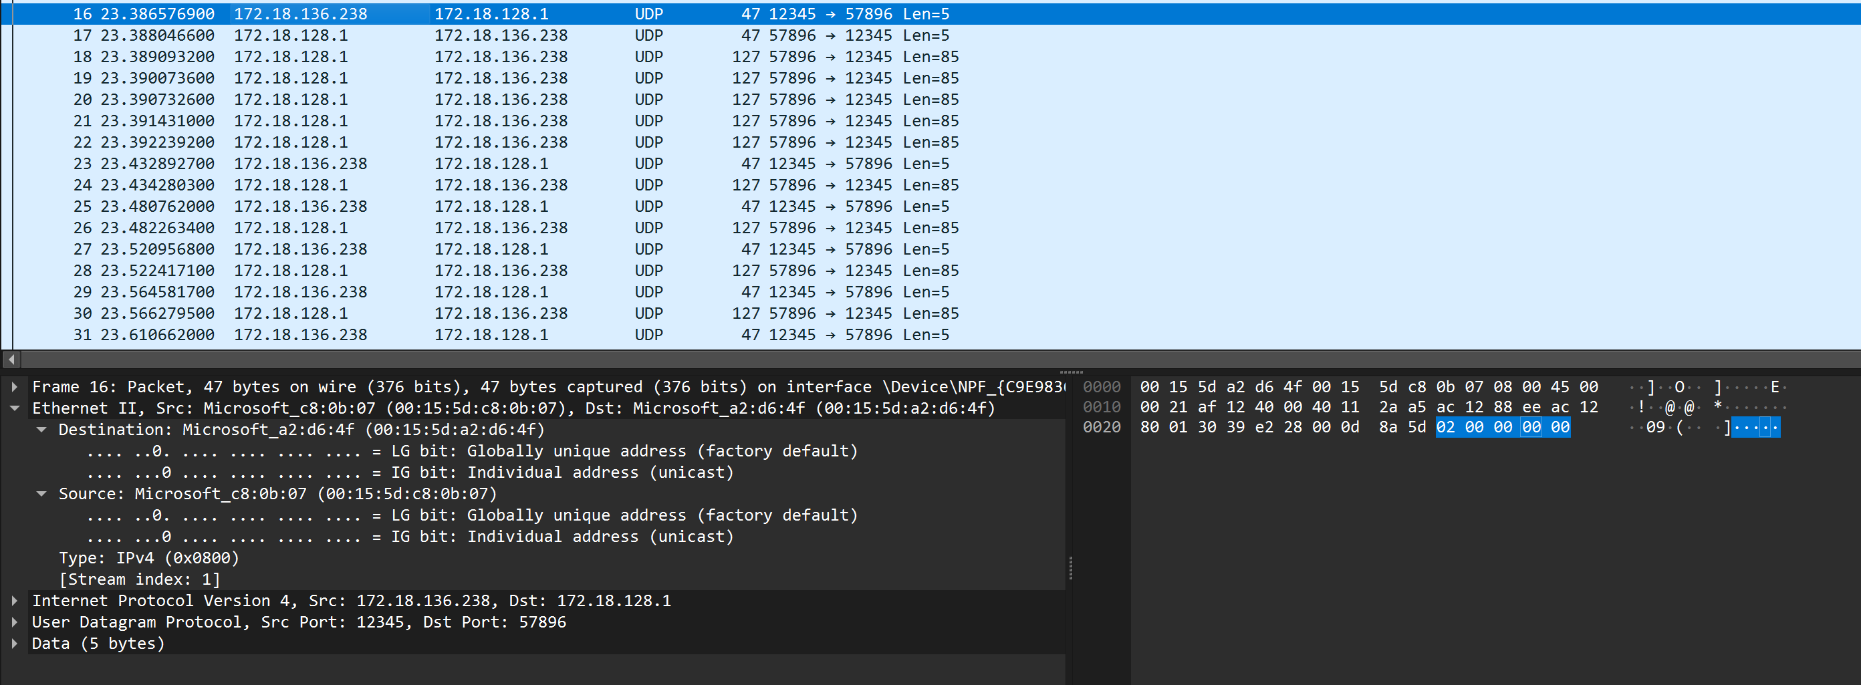
图二

图3 — DATA 数据包（类型 0x03）
客户端发送，85字节（5头+80数据），首字节 03 表示 DATA。头部 hex：03 00 XX 50，其中 XX 为包号（1~30），50 =80 表示数据长度。后面紧跟 80 字节的 test_input.txt 分块数据。窗口大小=5，一个窗口内连续发5个这样的包。
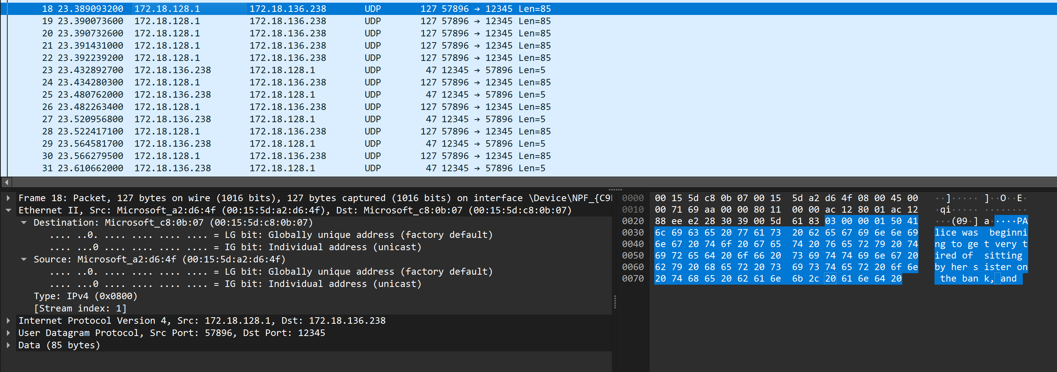
图三
图4 — ACK 确认包（类型 0x04）
服务器发送，5字节纯头部，首字节 04 表示 ACK。完整 hex：0400 XX 00，其中 XX 为确认的包号。采用 SR 风格单独确认——收到哪个包就确认哪个，不要求按序。若包被模拟丢包则不回复 ACK。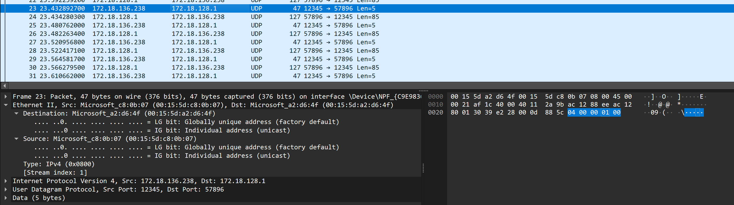
图四
图5 — FIN 结束报文（类型 0x05）
客户端发送，5字节纯头部，首字节 05 表示 FIN。完整 hex：05 00 00 00 00，通知服务器 30 个包已全部发送完毕。Server收到后打印统计（总到达/成功交付/丢包率）并关闭。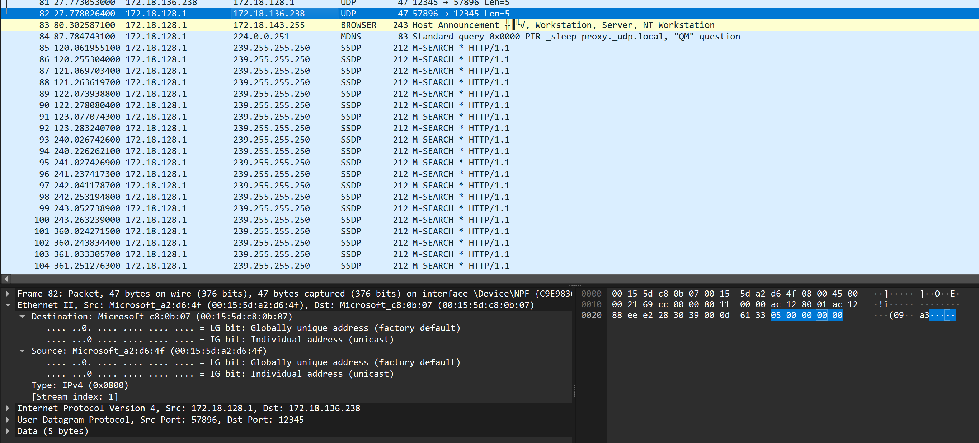
图五
- 在实现上的关键点和对应的（代码）解决方案。
① 应用层三次握手模拟
UDP 本身无连接，Client 和 Server 之间没有 TCP 那样的内核握手。
解决方案：Client 发送 SYN包携带学号（StudentID = 2821 XOR 0x5A3C = 20793），Server 用 verify_student_id() 做 XOR反向验证，通过后回复 SYN-ACK，Client 再回 ACK，三步完成后方可传输数据。
② 自定义协议头设计
使用 struct.pack('!BHBB', ...) 定义了5字节固定头：Type(1B) + StudentID(2B) + SeqNum(1B) +DataLen(1B)。! 强制网络大端序，确保 Windows（小端）和 WSL2 Linux 之间数据一致。DATA包在头部后拼接 80 字节载荷，总长 85 字节。
③ SR（选择重传）滑动窗口
窗口大小固定为5个包（400字节/80字节），base 为窗口左边界。收到ACK后不管是否按序都加入 acked集合，然后通过 while base in acked: base += 1 实现窗口右滑。
④ 20% 随机丢包模拟
Server 用 random.random() < 0.2 对每个到达的 DATA 包以 20% 概率直接跳过（不发ACK），客户端300ms超时后自动重传。落在 udpserver.py 第60-64行。
⑤ 超时重传机制
Client 设置 sock.settimeout(0.3)，每轮循环中若 socket.timeout触发，遍历窗口内未确认的包，检查 now - sent[seq] >= 0.3后单独重传该包（SR风格，只重发丢失的，不动其他已确认的包）。
⑥ RTT 测量
每个包发送时在 sent 字典记录时间戳，收到对应ACK时 rtt = time.time() - sent[ack_seq]计算单程往返时间（毫秒），所有 RTT 存入列表，最后输出最大/最小/平均值。
⑦ 乱序缓存与连续交付（Server）
Server 维护 buffer 字典和 expected 指针。乱序到达的包先缓存，while expected in recv_set循环连续交付——只要 expected 号在缓存中就弹出交付并 expected += 1。这是 SR 协议接收端的核心。
⑧ Window 10054 错误处理
Windows 向无监听端口发 UDP 时，系统会回 ICMP Port Unreachable，导致ConnectionResetError。Client 将 ConnectionResetError 与 socket.timeout 一并捕获处理。
- 你都用到并掌握了哪些知识点。哪些知识是你通过完成本 task 熟悉并掌握的，请简要列举。
1. UDP 与 TCP 的本质区别：TCP 是 SOCK_STREAM（流式，需处理粘包），UDP 是SOCK_DGRAM（数据报，天然保留报文边界）。TCP 可靠性由内核保证，UDP 必须在应用层自己实现。
2. struct 模块的二进制打包/解包：掌握了 struct.pack 和 struct.unpack的格式字符串（!BHBB），理解了网络字节序（大端 !）与主机字节序的区别。
3. 滑动窗口协议原理：深刻理解了 Go-Back-N（累积确认，超时重发全部窗口）和 SelectiveRepeat（单独确认，只重发丢失包）的区别，并在代码中实际实现了 SR。
4. RTT 往返时间的测量：通过发包时间戳和 ACK 到达时间的差值计算 RTT，理解了为什么 RTT会波动（丢包重传导致偏高）。
5. 三次握手的意义：将 TCP的三次握手思想搬到应用层，理解了"别人不发我就不动"的状态同步机制——Client 等 SYN-ACK 才发ACK，Server 等 ACK 才进入数据阶段。
6. 丢包与超时重传：亲身体会了丢包→超时→重传的完整链路，以及丢包率对整体传输时间的影响。
7. Wireshark 抓包分析：学会了选择正确的网卡接口（WSL 虚拟网卡）、设置过滤条件（udp.port ==12345）、以及通过首字节区分自定义协议报文。
8. WSL2 网络模型：理解了 Windows 主机和 WSL2 虚拟机通过虚拟交换机通信，IP 地址段为172.18.x.x，跨系统通信需用 WSL 的真实 IP 而非 127.0.0.1。
d. git 的 url

